15.3 分式方程
第1课时 分式方程及其解法
一、教学目标
1．使学生理解分式方程的意义．
2．使学生掌握可化为一元一次方程的分式方程的一般解法．
3．了解解分式方程解的检验方法．从而渗透数学的转化思想．
二、教学重点和难点
1．教学重点：可化为一元一次方程的分式方程的解法．
2．教学难点：检验分式方程解的原因
三、教学过程
(一)复习及引入新课
提问：什么叫方程？什么叫方程的解？
(二)新课
板书：分式方程的定义．
分母里含有未知数的方程叫分式方程．以前学过的方程都是整式方程．
练习：判断下列各式哪个是分式方程．
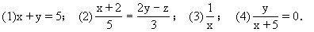
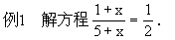
解：两边同乘以最简公分母2(x+5)得
2(x+1)=5+x 2x+2=5+x x=3．
检验：把x=3代入原方程
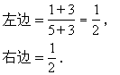左边=右边 ∴x=3是原方程的解．
例2：一艘轮船在静水中的最大航速为20千米/时，它沿江以最大航速顺流航行100千米所用的时间，与以最大航速逆流航行60千米所用时间相等，江水的流速为多少？
分析：设江水的流速为v千米/时，
可列方程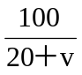＝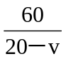解方程得：v＝5
检验：v＝5为方程的解。所以水流速度为5千米/时。
(三)课堂练习：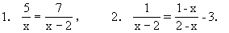
(四)小结：谈谈你的收获
(五)布置作业
(六)板书设计
第1课时 分式方程及其解法
1、分式方程的定义 例：
2、分式方程的解法 练习：
四、教学反思：
解分式方程的基本思想是将分式方程转化为整式方程(转化思想)，基本方法是去分母(方程左右两边同乘最简公分母)，而正是这一步有可能使方程产生增根．让学生在学习中讨论从而理解、掌握．启发式设问和同学讨论相结合，使同学在讨论中解决问题，掌握分式方程解法．

新课标第一网系列资料 www.xkb1.com 新课标第一网不用注册，免费下载！

